Para subir archivos de más de 100 Mb:

Ir a dentro de la carpeta que contiene los archivos, dar click derecho los espacios vacíos y usar la opción “Open Git Bash here”

En la ventana de Git Bash, ingresar el comando “git init”

LFS hace referencia a Long File Storage, el cual nos sirve para subir archivos grandes hasta un máximo de 2 Gb para cuentas gratuitas en Github

Para inicializar LFS:

git lfs install

Hay que indicar la extensión de los archivos pesados que queremos subir, con el comando

git lfs track “*.zip”

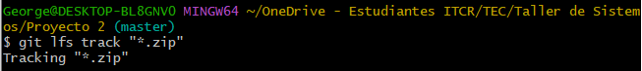

Seguir con el flujo de trabajo de git:

Si es la primera vez abriendo git:

git config --global user.email

git config --global user.name

git add .

git status

git commit -m “Subida de archivo”

git branch -M main

git remote add origin <https://github.com/G-Roussel/Taller-Embebidos.git>

git push -u origin main

**Si salta el navegador para loggearse en github, hacerlo. De actualizar los archivos solo seguir el flujo de trabajo**